何妨呐

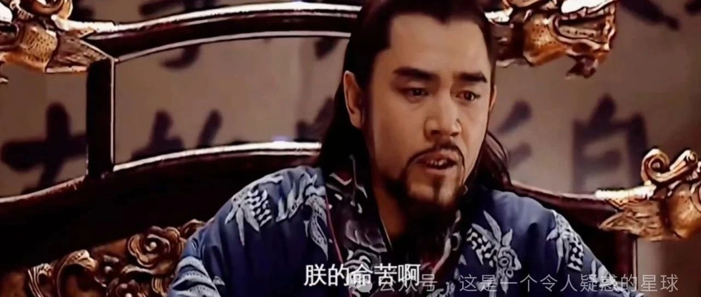

# 如何看待“世界是个草台班子”？

何妨呐  [这是一个令人疑惑的星球](javascript:void(0);)

由于家庭影响，我大三之前的许多工作都是体力劳动，所以对父母口中那些“有空调的坐办公室”的工作带有一种天然仰视感，觉得能出入写字楼的即是成功人士了。但实际上并非如此。在上班以后，我的主管喜欢下班后给我们开组会，在开会时他总是说，我抛砖引玉啊，先做一下今天的工作总结......他是个实话实说的人，说抛砖就是真的抛块砖头出来。所谓的总结发言就是唠叨，即把一句人话拆分，首尾都要加上一些语气助词，就以此说得多了，也就显得胸有文墨了。像他这样的人我大一在学生会的时候也见过不少，都是一样的鸡肋平庸——你以为他们说献丑了是谦辞，实际上是诚实，他们是真的在献丑。我相信这样的人在社会上并不在少数。



“草台班子”的意思是指一个临时组建的、不专业的团队或组织。我们说世界就是个草台班子，其实就是说要对那些我们以往没有接触过却仰视过的职业或事物褪去崇拜光环。比方说高考前我基本没出过县城（也没有自己的手机），对于地铁、披萨、麦当劳等事物的认识基本只存在于电视上和别人的转述中，所以我对这些事物天然带有仰视感，总觉得自己距离那些很遥远，那些都太“高级”了。但实际上等真来到了大城市里也发现那并没有什么，地铁无非就是个不同的交通工具，麦当劳也无非就是贵点的汉堡罢了。现在我依然没有坐过飞机，但也不会对坐飞机本身再有那样的仰视感了，也无非就是交通工具嘛。

同样的，因为自己是个学渣，我总是对那些考进好学校的人天然就有佩服之心。但后来接触了才发现也并没有特别的感受，大家都各有所长，我没必要对别人在某个方面的优势带有崇拜光环。要学会祛魅嘛。你不要觉得别人都很厉害而就你不行，其实各有各的烦恼，对于生活本身而言，只有方式和进度的不同而并无优劣高下之分。许多时候我们会对还未得到的东西通过想象过分美化，以让其在我们心中的价值过高，但实际上当你得到以后却发现也就如此，可能那东西最大的价值就在于你给它的包装本身。这个道理我们明白，但转过来想，许多人他可能并没有那么强的能力就能处其高位，许多东西并没有那么好的价值就能标码高价，原因就在于其能包装且会包装。学会包装并学会寻找平台，也是一门必修课。

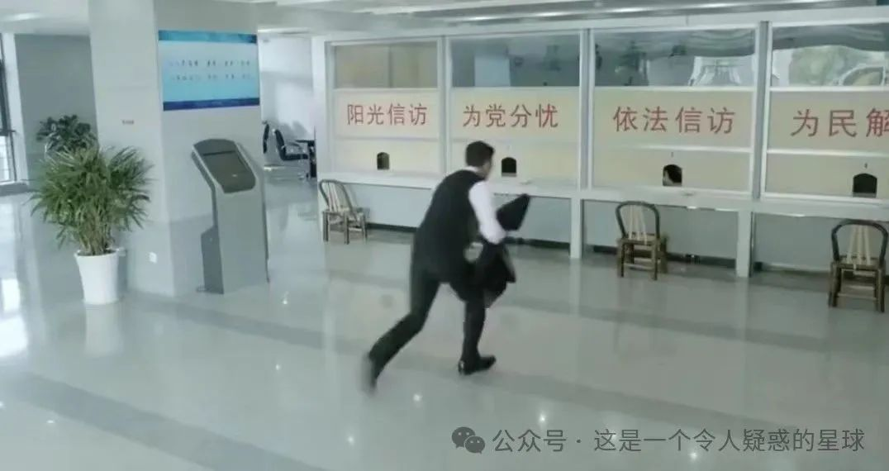

我高中时读历史有这样的疑惑，刘邦的班底来自沛县，朱元璋的班底来自淮西，太平天国的班底来自桂平，怎么一个小地方就能涌出这么多的人才？我所在的这个小县，是否也有许多的人才未被发掘出来？想到这里，我看身边人的眼光就已然发生了变化。我的前桌后者，我的同学朋友，他们可能都是潜在的人才。只是现在还未完全显现出能力，待到有合适的时机，他们一样也能大放异彩。

这个“合适的时机”很重要，也就是平台和机遇。之前在跑面试的时候我就意识到了一个问题——你有没有能力不重要，重要的是让别人认为你有能力。你要让别人知道你有能力，就得有证明自己的方法，这个证明自己的过程是很难的。我认为社会上的人和职位的匹配关系有四种，其一是你有能力且别人认为你有能力，这是最好的，千里马配伯乐嘛。其二是你没能力但别人认为你有能力，这是最享福的，只要不装不显摆，基本没有麻烦，也不会被揭穿。我们说世界是一个草台班子，其实就是说有大量的人都处于第二点。其三是你没能力且别人也不认为你有能力，这一点较为公平，互不干涉嘛。其四是你有能力但别人不知道你有能力，这是当下最亏的一点，但也是未来可能最稳妥的一点。许多人都困到这一点上。因为你有能力这是最为核心的，只是差一个机会而已，能发现机会并把握机会也是一种能力。

百家讲坛中王立群教授说，一个人要想在短暂的人生中间有所作为，必须做到人生四行。第一自己要行，第二得有人说你行，第三说你行的人他自己一定得行，第四是身体得行。我深以为然，也可见遇到平台和遇到赏识你的人是多么重要。我们只能尽己所能做到第一和第四，至于第二和第三，它并不是强为就能有的，也只能尽其当然，顺其自然了。我们想要证明自己有能力，不能仅靠在简历上的那些寥寥几笔，倘若一种证明方法大家都有，那其实就相当于都没有。我以为的证明，应该是在特长领域做到小范围的引人注意，继而在交谈或生活交集中将人引入到自己的小范围里，但要注意不动声色，注意自然而然，这样，别人说你行的概率可能要高一些。

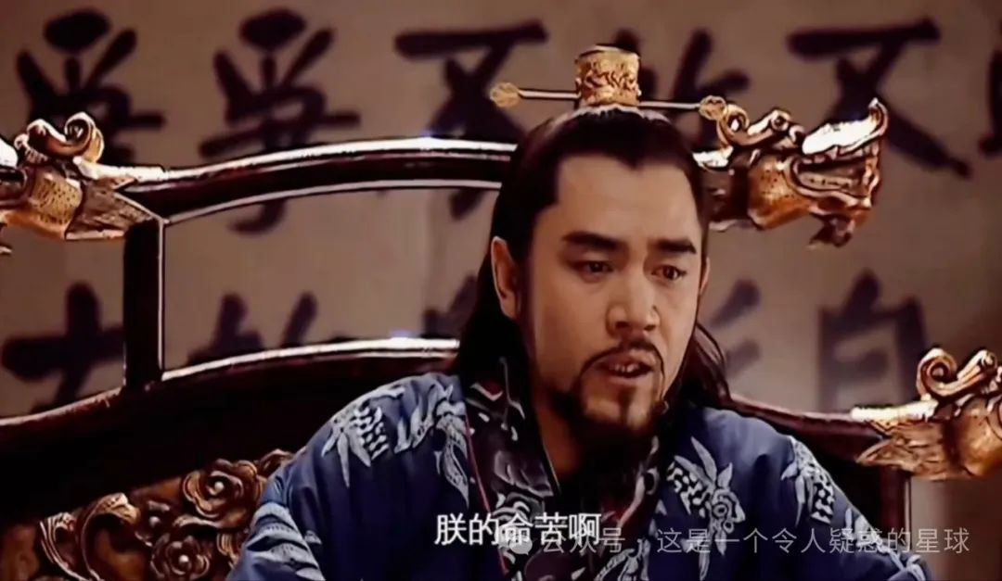

大明朝著名物理学家杨金水先生曾有言，有些事不上称没有四两重，可一旦上了称，千斤都打不住。这句话是至简至真的道理。事情是这样，可转过来弯想，人也一样。只要你不刻意显露自己，言谈举止沉稳一些，谁也不知道你是真有能力还是在装腔作势，你只要认为自己有能力，那就是有。至于上了称具体有多少，那就是后话了——你能上称了，最起码能证明在别人看来你是有价值的。

想明白了这些，或许能助我们克服一些本就不存在的自贬心理。大城市里的一个孩子会打高尔夫会骑马认识各种车标和奢侈品牌，这和我会锄地会割草会放羊能认识各种农作物并无本质的区别，我不认为他那样的就是优秀的而我这样的就是不优秀的。有区别的只是条件和平台，假使给我那样的条件和平台，我未必就不能做的比他还好。但倘若给他我这样的条件，他未必就能比我做的好。使我有洛阳二顷田，安能配六国相印。我们应当有这样的自信，也应该 这样的尽其当然。

预览时标签不可点

微信扫一扫  
关注该公众号

[知道了](javascript:;)

微信扫一扫  
使用小程序

[取消](javascript:void(0);) [允许](javascript:void(0);)

[取消](javascript:void(0);) [允许](javascript:void(0);)

×

分析

：  ，  ，  ，  ，  ，  ，  ，  ，  ，  ，  ，  ，  。   视频  小程序  赞  ，轻点两下取消赞  在看  ，轻点两下取消在看  分享  留言  收藏

精选留言

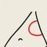

卟卟卟来自广东

大城市里的一个孩子会打高尔夫会骑马认识各种车标和奢侈品牌，这和我会锄地会割草会放羊能认识各种农作物并无本质的区别 这句话说的真好啊，太好了，一方面有一种悠然自得的自信，一方面又不脱离实际的劳动生产，脚踏实地。这种踏踏实实的自信自足，也就是消极向上的内涵吧



鱼三多来自陕西

祛魅写的好，从我的主观来看，猜测大概作者是想告诉大家要建立自信，即自我肯定，才能迈出第一步，自己说自己行

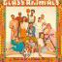

水云身来自湖北

世界上所有的物品本质上是人体的延伸，忘了在哪儿看到的



得鹿求鱼来自内蒙古

因为人才选拔并不依赖能力，能力也不依靠血液进行遗传



斗转星移来自四川

仰天大笑出门去，我辈岂是蓬蒿人。 人生来就不平等，我们控制不了自己出生在什么样的家庭，但可以在一定程度上控制自己的行进过程。

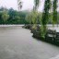

非梧不栖来自河南

“使我有洛阳二顷田，安能配六国相印 ?”——哈哈 读这句话的时候 ，我离封相台遗址大约两三公里的距离



太阳照常升起来自山西

以无厚入有间，恢恢乎其于游刃必有余地矣。 对于我（普通人）来说，命令就是必须接受的 对于牛人来说，命令就是个垃圾



艾奥来自河南

想进来说封面是汉武大帝



辛夷来自吉林

这好像是嘉靖吧，大明王朝1566里的



曲折前进来自重庆

去看vx公众号《爱在高维》，你会明白这个世界的真相，真理一直都在，但她到来时，愿你我能有识别她的慧眼[太阳]



krs（外出）来自广东

身心灵能不能别到处打你们的广告



人可木木来自辽宁

我行我行我行我上岸我签好工作！



非梧不栖来自河南

高手说献丑了，可能是谦虚、谨慎 ，可能是故作姿态 ；庸才说献丑了，可能真的是想露脸 反倒露了屁股 。



非梧不栖来自河南

"先入关中者为王 "，刘邦先入咸阳 ，既凭实力 ，也凭运气 。